

ПРЕДСТАВИТЕЛЬНОЕ СОБРАНИЕ

БАБАЕВСКОГО МУНИЦИПАЛЬНОГО ОКРУГА

РЕШЕНИЕ

от 03.10.2024 № 440
г. Бабаево

О внесении изменений в решение Представительного Собрания Бабаевского муниципального округа Вологодской области от 15.11.2022 № 67

В целях приведения в соответствие с действующим законодательством, Представительное Собрание Бабаевского муниципального округа Вологодской области
РЕШИЛО:
1. Внести в решение Представительного Собрания Бабаевского муниципального округа Вологодской области от 15.11.2022 № 67 «О создании финансового управления администрации Бабаевского муниципального округа Вологодской области» следующие изменения:
1.1. изложить пункт 3.13 раздела III «Функции Управления» Положения о финансовом управлении администрации Бабаевского муниципального округа Вологодской области в следующей редакции:
«3.13. В сфере внутреннего муниципального финансового контроля
осуществляет:
- контроль за соблюдением положений правовых актов, регулирующих бюджетные правоотношения, в том числе устанавливающих требования к бухгалтерскому учету и составлению и представлению бухгалтерской (финансовой) отчетности государственных (муниципальных) учреждений;
- контроль за соблюдением положений правовых актов, обусловливающих публичные нормативные обязательства и обязательства по иным выплатам физическим лицам из бюджетов бюджетной системы Российской Федерации, формирование доходов и осуществление расходов бюджетов бюджетной системы Российской Федерации при управлении и распоряжении государственным (муниципальным) имуществом и (или) его использовании, а также за соблюдением условий договоров (соглашений) о предоставлении средств из соответствующего бюджета, государственных (муниципальных) контрактов;
- контроль за соблюдением условий договоров (соглашений), заключенных в целях исполнения договоров (соглашений) о предоставлении средств из бюджета, а также в случаях, предусмотренных настоящим Кодексом, условий договоров (соглашений), заключенных в целях исполнения государственных (муниципальных) контрактов;
- контроль за достоверностью отчетов о результатах предоставления и (или) использования бюджетных средств (средств, предоставленных из бюджета), в том числе отчетов о реализации государственных (муниципальных) программ, отчетов об исполнении государственных (муниципальных) заданий, отчетов о достижении значений показателей результативности предоставления средств из бюджета;
- контроль в сфере закупок, предусмотренный законодательством Российской Федерации о контрактной системе в сфере закупок товаров, работ, услуг для обеспечения государственных и муниципальных нужд.»
1.2. изложить пункт 3.14 раздела III «Функции Управления» Положения о финансовом управлении администрации Бабаевского муниципального округа Вологодской области в следующей редакции:
«3.14.
1) В сфере контроля закупок товаров, работ, услуг для обеспечения
муниципальных нужд:
- осуществляет контроль за соблюдением законодательства Российской Федерации и иных нормативных правовых актов о контрактной системе в сфере закупок товаров, работ, услуг для обеспечения муниципальных нужд заказчиками, контрактными службами, контрактными управляющими, комиссиями по осуществлению закупок и их членов, уполномоченными органами при осуществлении закупок для обеспечения нужд округа;
- осуществляет согласование решения заказчика об осуществлении закупки у единственного поставщика (исполнителя, подрядчика) в соответствии с законодательством Российской Федерации и иными нормативными правовыми актами о контрактной системе в сфере закупок товаров, работ, услуг для обеспечения муниципальных нужд;
- осуществляет ведение реестра плановых и внеплановых проверок, принятых по ним решений и выданных предписаний.
2) В сфере закупок товаров, работ, услуг для обеспечения муниципальных нужд как финансовый орган муниципального образования Вологодской области осуществляет контроль за:
- соответствием информации об объеме финансового обеспечения, включенной в планы закупок, информации об объеме финансового обеспечения для осуществления закупок, утвержденном и доведенном до заказчика;
- соответствием информации об идентификационных кодах закупок и об объеме финансового обеспечения для осуществления данных закупок, содержащейся:
а) в планах-графиках, информации, содержащейся в планах закупок;
б) в извещениях об осуществлении закупок, в документации о закупках, информации, содержащейся в планах-графиках;
в) в условиях проектов контрактов, направляемых участникам закупок, с которыми заключаются контракты, информации, содержащейся в протоколах определения поставщиков (подрядчиков, исполнителей);
г) в реестре контрактов, заключенных заказчиками, условиям контрактов.»
2. Настоящее решение подлежит размещению на официальном сайте администрации Бабаевского муниципального округа Вологодской области в информационно-телекоммуникационной сети «Интернет».
3. Настоящее решение вступает в силу с момента его принятия.

Председатель  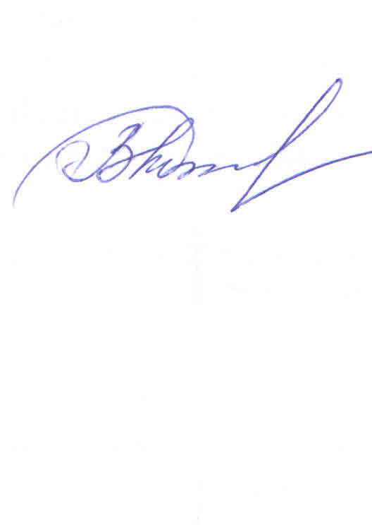  Представительного Собрания Бабаевского муниципального округа  Вологодской области |  | Глава Бабаевского муниципального округа Вологодской области  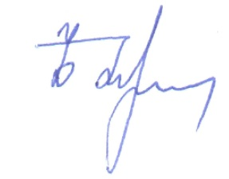
___________________О.В. Морозова |  | ________________Ю.В. Парфенов

